**Specyfikacja techniczna**

**instalacji fotowoltaicznej – Dziewoklucz dz. 470/11**

|  |  |
| --- | --- |
| **Przedmiot** | Mikroinstalacja fotowoltaiczna o mocy 15,44 kWp na dachu budynku gospodarczego,  dz. nr 470/11 |
| **ADRES OBIEKTU** | Dziewoklucz dz. nr 470/11  64-840 Budzyń |
| **INWESTOR** | Gospodarstwo Rolne Kinga Kulpińska  Dziewoklucz 1  64-840 Budzyń |
|  |  |
|  |  |
|  |  |

**Opis instalacji:** .

Mikroinstalacja fotowoltaiczna o mocy 15,44 kWp składać się będzie   
z następujących komponentów:

1. **panele fotowoltaiczne** – 49 sztuk; producent: Bruk-Bet Solar, model: BB Eco, moc jednostkowa: 315 Wp,
2. **inwerter solarny** – 1 sztuka; producent: Huawei Technologies, model: SUN2000-15KTL, moc: 15 lub 20 kW,
3. **konstrukcja pod panele fotowoltaiczne** – 1 komplet, producent: Energy 5
4. **okablowanie** – 1 komplet składający się z sytemu kabli solarnych oraz energetycznych
5. **zabezpieczenia** – 1 komplet przepięciowe, przeciwpożarowe i odgromowe:

- strona DC: rozłącznik bezpiecznikowy, ogranicznik przepięć typ 1+2

- strona AC: wyłącznik nadprądowy, ogranicznik przepięć typ 1+2

Łączna moc zainstalowana systemu wynosić będzie 15,44 kWp. System zainstalowany zostanie na dachu budynku gospodarczego i będzie produkował energię elektryczną na pokrycie potrzeb własnych. Mikroinstalacja połączona zostanie z siecią elektroenergetyczną.

W celu zabezpieczenia systemu fotowoltaicznego i podłączonych do nich urządzeń elektronicznych przed przepięciami i sprzężeniami powstałymi podczas np.: załączania lub wyłączania nieobciążonej linii napowietrznej lub przy uderzeniu pioruna w linię napowietrzną, zastosowane zostaną specjalne ograniczniki przepięć (SPD). W celu zabezpieczenia instalacji fotowoltaicznej zastosowano SPD typu 1+2 (klasy B+C). Po stronie DC zastosowany zostanie SPD dedykowany dla systemów fotowoltaicznych. Po stronie AC zastosowany zostanie SPD dedykowany dla sieci 230/400 V AC.

**Główne parametry systemu: .**

Moc systemu 15,44 kWp

Szacowany średni roczny uzysk energii elektrycznej z systemu 15 253 kWh

**Okres gwarancji urządzeń: .**

Instalacja będzie fabrycznie nowa, podstawowe urządzenia wchodzące w skład instalacji posiadają minimum 5 letnią gwarancję:

- panele fotowoltaiczne – **13 lat** gwarancji oraz dodatkowo 25 lat gwarancji   
na moc w formie gwarancji liniowej

- inwerter – **10 lat** gwarancji

- system konstrukcji nośnych – **10 lat** gwarancji

- pozostałe elementy instalacji fotowoltaicznej – **5 lat** gwarancji.

Schemat elektryczny instalacji fotowoltaicznej

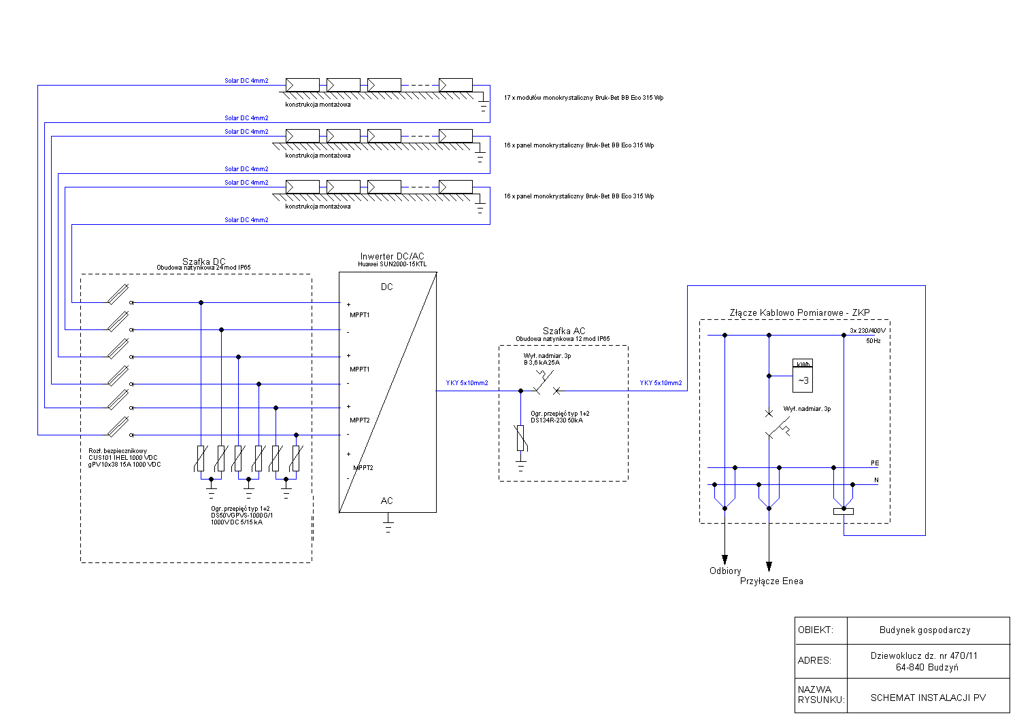

Schemat rozlokowania paneli na dachu budynku

